Муниципальное дошкольное образовательное учреждение Светлогорский детский сад.

Мастер-класс для родителей на тему:
«Нетрадиционные техники рисования»

Выполнила воспитатель:
Вершинина И.А.

п. Светлогорск 2020г.

Цель: вовлечение родителей в совместную деятельность с детьми.
Задачи:
1. Формировать у родителей умение организовывать совместную творческую деятельность с детьми младшего дошкольного возраста через использование нетрадиционных техник рисования.
2. Развивать внутрисемейные связи, эмоциональное позитивное семейное общение, умение находить общие интересы и занятия.
3. Апробировать новые нетрадиционные формы работы с семьей, как фактор позитивного эмоционального развития ребенка.
Участники «Мастер — класса» воспитатель, воспитанники младшей группы. В своей работе я использовала следующие техники нетрадиционного рисования: кляксография, рисование пальцами, рисование ватными палочками, рисование вилками, монотопия. И сегодня мне хотелось бы познакомить вас с интересными, на мой взгляд, нетрадиционными техниками рисования. Занятия по рисованию с использованием нетрадиционных техник не утомляют дошкольников, у них сохраняется высокая активность, работоспособность на протяжении всего времени, отведенного на выполнение задания

Кляксография
Материалы и оборудование: жидкая краска или гуашь, кисточка, белая бумага, трубочки.
Методика рисования: ребенок, набрав краски на кисточку, капает на середину листа и дует в трубочку на полученную каплю. Фантазия потом подскажет, на кого стала похожа полученная клякса.
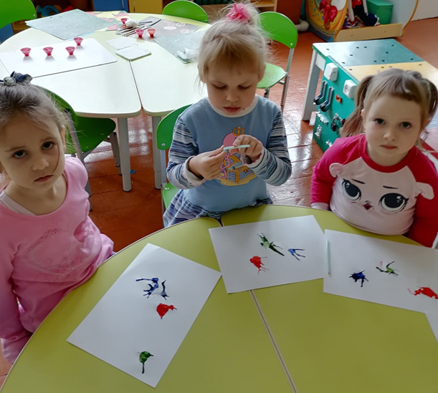
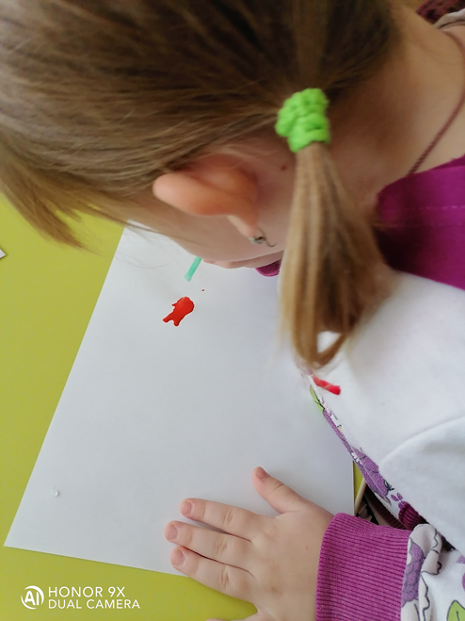

Рисование ватными палочками
Материалы и оборудование:
Готовые силуэты осенних деревьев, листья желтого и красного цвета, гуашь желтая и красная, салфетки, ватные палочки, тарелочки для использованных палочек, иллюстрация готовой работы.
Воспитатель: Сегодня мы будем заниматься необычным рисованием. Вместо кисточек мы возьмем ватные палочки. Обмакнем палочку в краску и прижмем ее к бумаге в верхней части листа рядом со стволом. Посмотрите, остается отпечаток. Это и будут листочки.
Педагог берет палочку, окунает ее в краску и заполняет отпечатками всю крону дерева. Показывает, что можно использовать два цвета. Для этого нужно пользоваться двумя палочками – одну макать в красный, другую в желтый цвет.
Дети выполняют самостоятельную работу.
Воспитатель помогает тем, кто не справился с заданием.
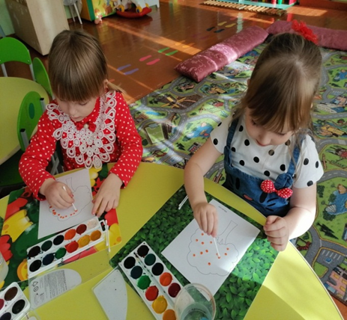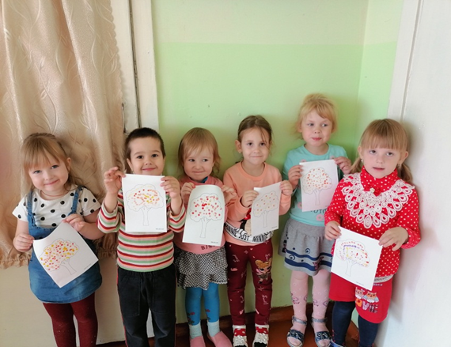
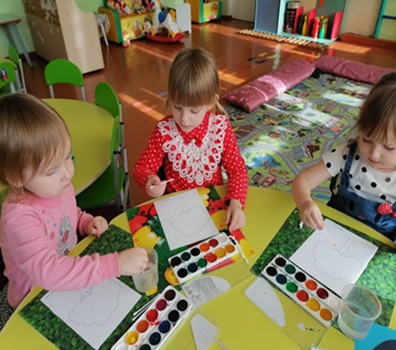

Рисование вилочками

Материал: Пластиковая тарелочка с краской, лист с контуром ежа, вилочки одноразовые, салфетки.

Воспитатель: У каждого на столе лежит лист с изображением ёжика, но чего же не хватает у нашего ёжика?

Ответы детей: иголок. А чтобы ёж смог себя защитить от врагов, у него должны быть иголки. Нарисуем на спине ёжика много иголок вилочкой. Некоторые из Вас уже пробовали рисовать вилочкой, кто-то будет рисовать первый раз.
Для того что бы начать рисовать нам нужно взять вилочку в правую руку. Далее мы погружаем концы пластиковой вилки в нашу пластиковую тарелочку с краской и наносим оттиск на бумагу, передавая форму тела ежа. После того как иголочки будут нарисованы, вилочку кладем на салфеточку. Если ручки запачкаются можно воспользоваться влажными салфетками.
Дети приступают к самостоятельной работе.
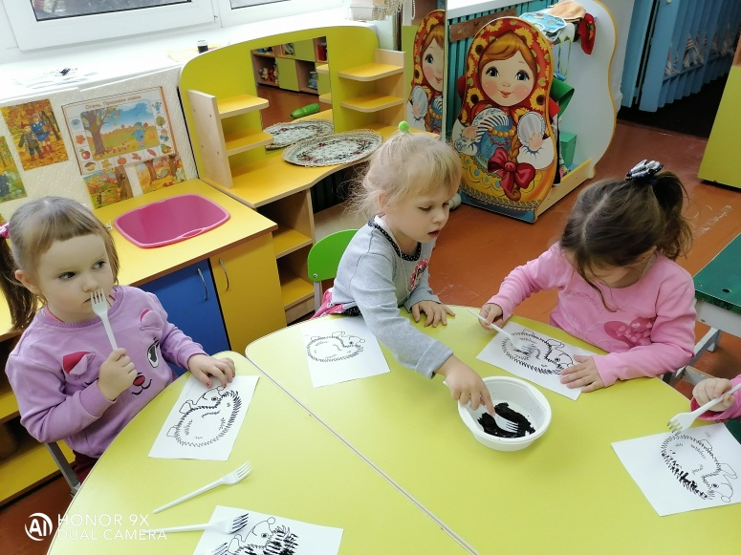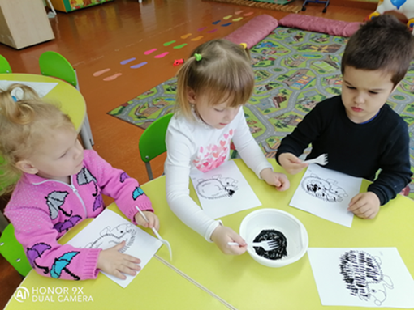
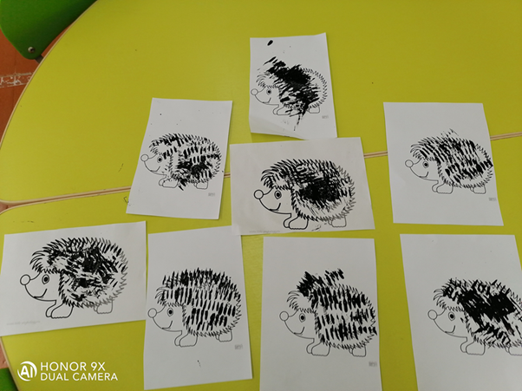
Рисование пальчиками
Материалы и оборудование: краски, гуашь, ветка рябины, тонированная бумага с веткой рябины на каждого ребенка.
Воспитатель: - А теперь садимся за стол и начнем рисовать. Вначале засучим рукава, чтобы не испачкаться. Мы сегодня будем рисовать пальчиками. Сначала Вы макаете свой палец в краску, а потом оставляет отпечаток на листе бумаги, или делает линию.
Все это Вы показывает малышу, и вдохновлено комментируете происходящее. Потом малыш поймет взаимосвязь «краска»-«пальчик» -«след на бумаге», и уже самостоятельно начнет писать свой шедевр на бумаге.
Теперь можно приступить к работе. У вас ветка рябины уже нарисована, нужно только дорисовать ягоды. Скажите мне, какого цвета краску мы будем использовать? Правильно, краска красного цвета, потому что у рябины ягоды красные.
Рисуйте аккуратно, набирайте краску больше, чтоб ягоды получились сочные. Ягодок рисуйте много, чтобы всем птичкам хватило, одна ягодка возле другой.
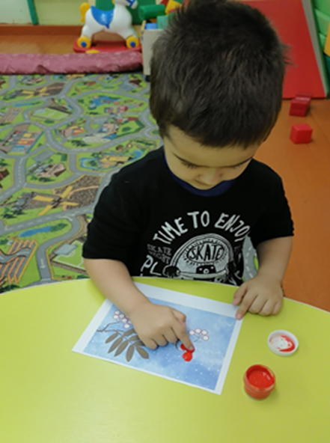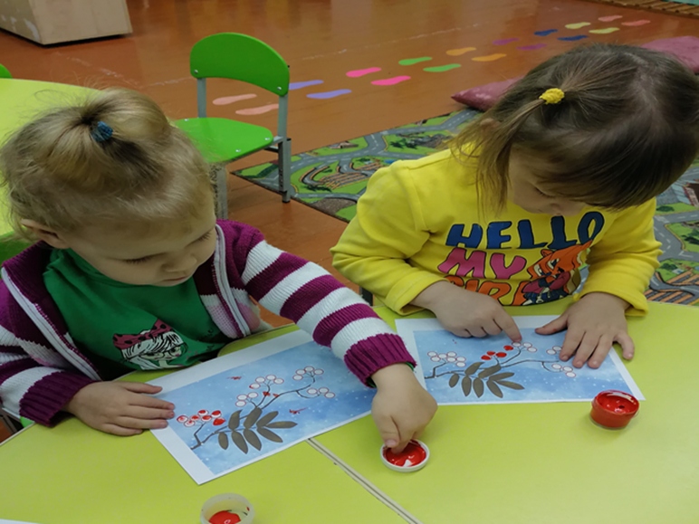
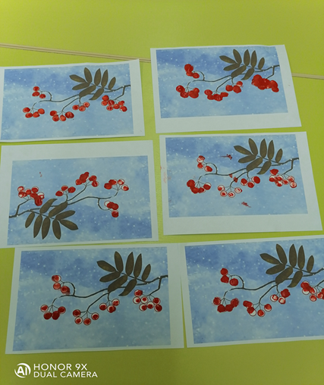

Монотипия – это техника рисования с помощью уникального отпечатка. Отпечаток получается только один и создать две абсолютно одинаковых работы невозможно. Ею прекрасно овладевают даже малыши, не имеющие никакой подготовки. Метод улучшает навыки работы с красками, развивает воображение и фантазию. Работы, созданные в технике монотипии, симметричные или имеют в основе зеркальный эффект.
Первоначально дети учатся подготавливать лист бумаги. Квадрат или прямоугольник складывается пополам, обозначается середина изображения.
На одной половине листа рисуется часть изображения. Непринципиально, на какой половине листа будет рисунок. Как правило, правши рисуют основу для монотипии справа, левши — на левой стороне листа.
Пока краски не высохли, бумажный лист складывается по линии. Сверху нужно хорошенько надавить ладонью и пригладить лист. Раскрываем — получился рисунок.

